МОСКОВСКИЙ ГОСУДАРСТВЕННЫЙ ТЕХНИЧЕСКИЙ УНИВЕРСИТЕТ

им. Н.Э. Баумана

Факультет «Информатика и системы управления»

Кафедра «Систем обработки информации и управления»

ОТЧЕТ

**Лабораторная работа №__4__**

по дисциплине«ИИ в задачах бизнес-аналитики»

Тема: «RPA»

ИСПОЛНИТЕЛЬ: __Журавлев Н. В.__

ФИО

группа ИУ5-44М __________________

подпись

"17"__апреля___2025 г.

ПРЕПОДАВАТЕЛЬ: ____Сухобоков А.В._____

ФИО

__________________

подпись

"17"_апреля___2025 г.

Москва - 2025

__________________________________________________________

# Постановка задачи

Установка UiPath

1) Установить UiPath (только windows)

2) Открыть UiPath Studio

Регистрация в UiPath Академии

1) Перейти на сайт UiPath Академии по [ссылке](https://academy.uipath.com/static-page/5)

2) Зарегистрироваться.

3) Начать прохождение курса RPA Starter по [ссылке](https://academy.uipath.com/learningpath-detail/1555/3/0/16)

# Ход работы

Зарегистрироваться на официальном сайте. После чего начать прохождения курса, представленного на рис.1.

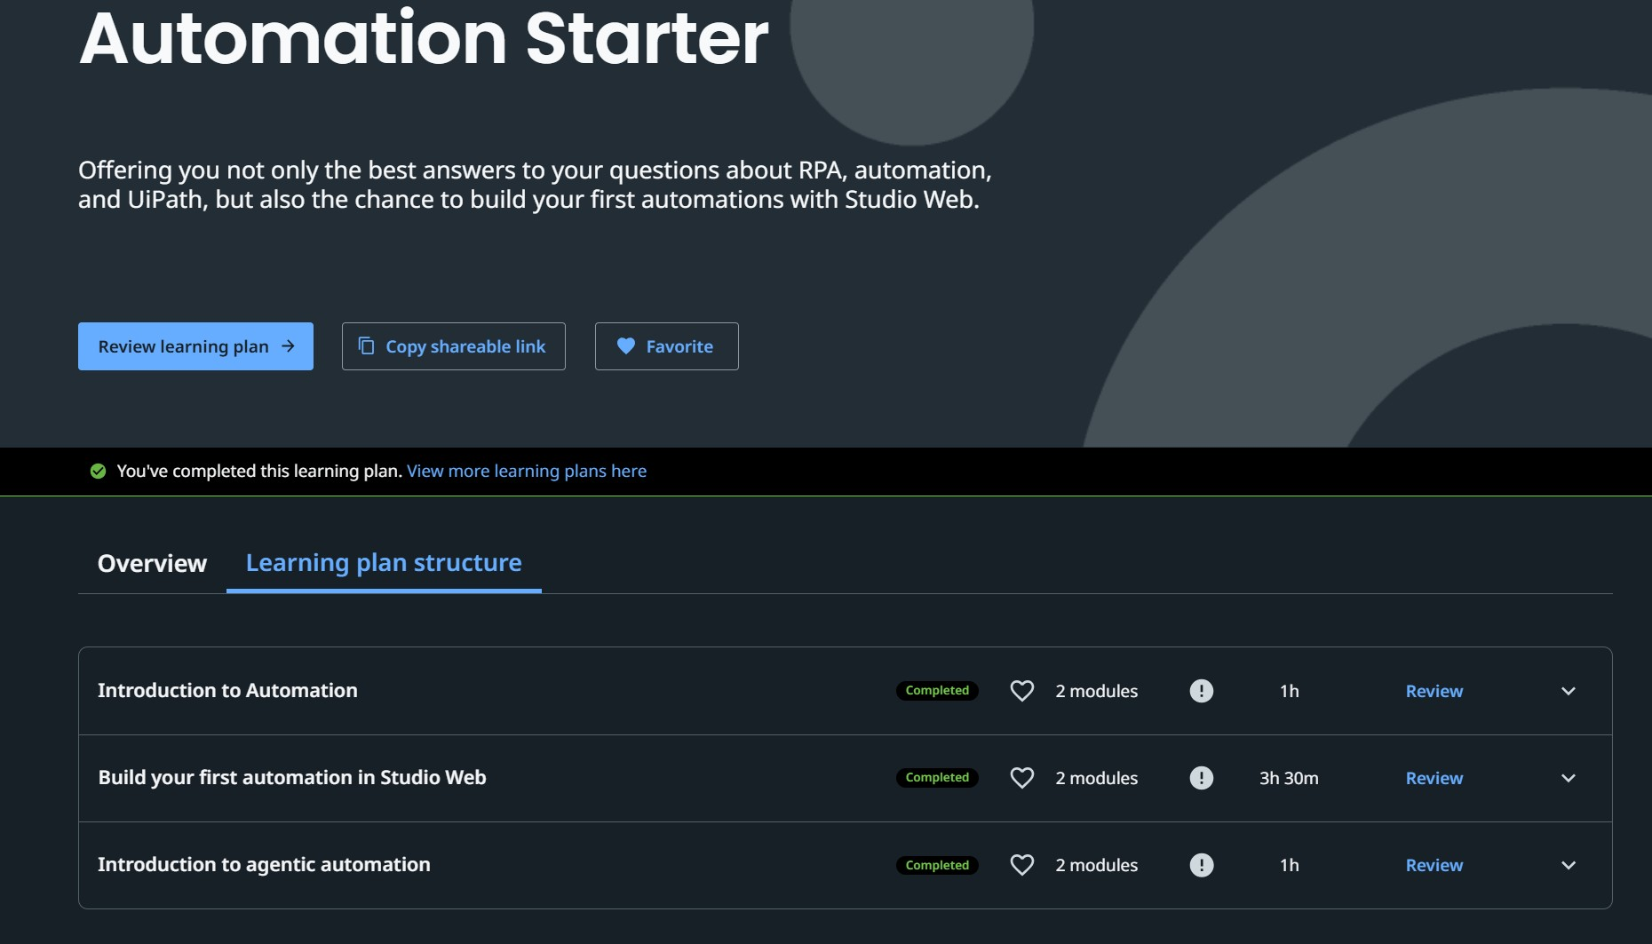

Рисунок 1. Внешний вид курса

После каждой главы необходимо пройти тест на понимание. Его пример представлен на рис. 2.

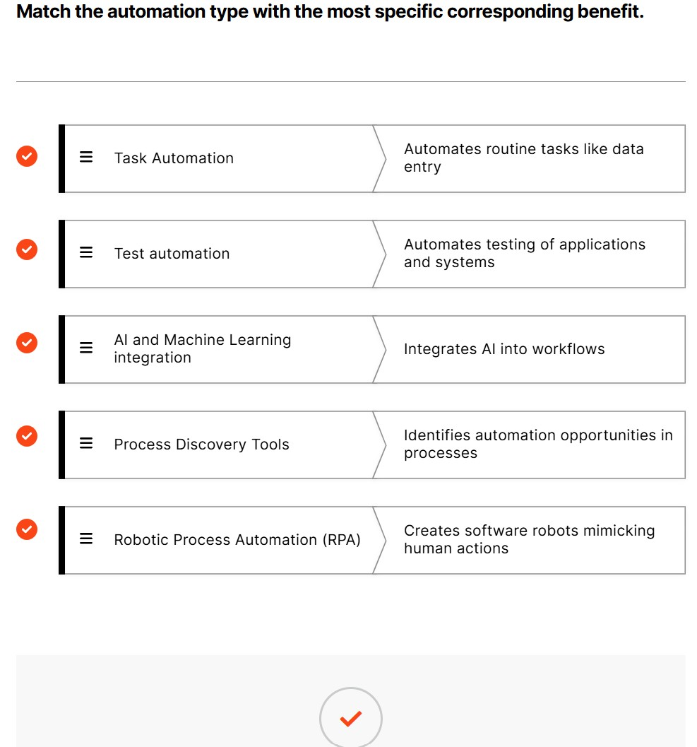

Рисунок 2. Результат выполненного теста в главе

В конце каждого модуля необходимо пройти тест на понимание модуля, и при этом ответить на 80% ответов правильно. Результат выполнения представлен на рис. 3.

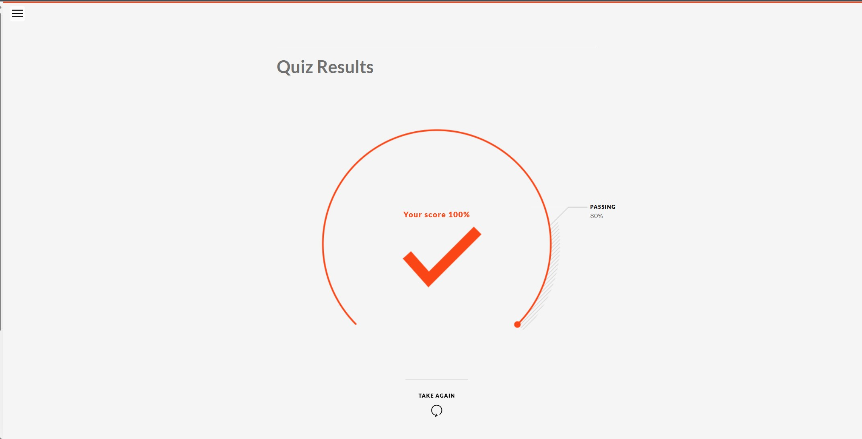

Рисунок 3. Пройденный тест в модуле

После прохождения курса выдаётся диплом о прохождении курса с именем обучающегося. Диплом представлен на рис. 4.

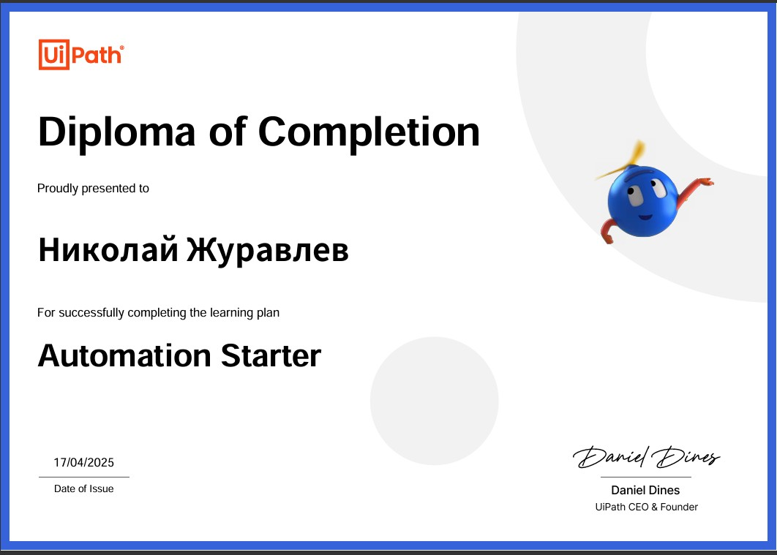

Рисунок 4. Диплом о завершении курса

# Вывод

В ходе выполнения лабораторной работы были получены навыки владения приложением UIPath. Были получены знания о применении RPA.